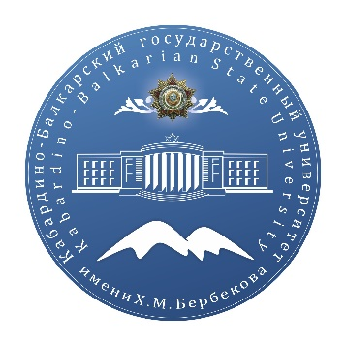 | 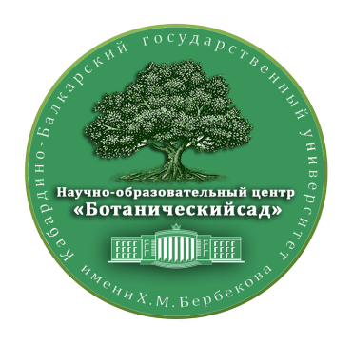 | 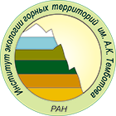

ИНФОРМАЦИОННОЕ ПИСЬМО
Уважаемые коллеги!
Оргкомитет I Республиканской научно-практической конференции для школьников и студентов «Проблемы и состояние почв в экосистемах КБР» приглашает вас принять участие в работе конференции, которая состоится с 10 января по 11 марта 2022 г. в г. Нальчике на базе «Кабардино-Балкарского государственного университета им. Х.М. Бербекова».
Цель Конференции - совершенствование исследовательской и проектной деятельности обучающихся в образовательных учреждениях, развитие интереса школьников и студентов к фундаментальным и прикладным наукам, в частности к биологии, химии, географии, геологии, природопользования, экологии.
Организатором Конференция является федеральное государственное бюджетное образовательное учреждение высшего образования «Кабардино-Балкарский государственный университет им. Х.М. Бербекова» (далее КБГУ), НОЦ «Ботанический сад», совместно с Межрегиональным общественным экологическим движение «ЭКОЛОГИЯ ↔ ЖИЗНЬ» и «Институтом экологии горных территорий им. А.К. Темботова Российской академии наук» и молодежной медико-биологической школой равных возможностей «Адаптол»
Работа конференции будет проходить по следующим секциям:
1. Антропогенное воздействие на природные и антропогенные ландшафты КБР и их охрана.
2. Региональные проблемы генезиса и эволюции почв в КБР.
3. Агропочвоведение, агрохимия, земледелие, растениеводство, мелиорация, рекультивация и воспроизводство плодородия почв в КБР.
4. Ботаника, физиология и биохимия растений КБР.
5. Селекция и семеноводство КБР.
6. Современные проблемы и тенденции развития почвоведения КБР.
7. Мониторинг плодородия почв и пути их рационального использования в КБР.
8. Оценка воздействия агрохимических средств в управлении природно-ресурсным потенциалом агроэкосистем КБР.
9. Устойчивое производство растениеводческой продукции, рациональное использование земельных ресурсов и сохранение плодородия почв КБР.
10. Применение удобрений, плодородие почв и продуктивность сельскохозяйственных культур.
Участники онлайн-конференции гарантируют своё авторство на представленный материал. В случае возникновения претензий со стороны третьих лиц в отношении авторских прав, участники конференции обязаны урегулировать их самостоятельно, при этом работа со спорным авторством отклоняется от участия в Конференции.

ВНИМАНИЕ!!!

Мероприятия конференции будут проходить в три этапа:
Первый этап. Участники с 10 января до 28 февраля 2022 г. направляют на электронный адрес muzey.zhivoyprirody@mail.ru. заявку (файл назвать Иванов_И.И_Город_Школа/или ВУЗ_ПОЧВЫ) (приложение 1) и описание проекта в форме доклада объемом до 10 страниц формата А4. Статьи, которые оформлены не по правилам прописанных в положении будут не приняты к рассмотрению и участию в Конференции.
Второй этап: с 01.03.2022 по 06.03.2022 оценка комиссии и подведение итогов. Участником прошедшим второй этап, будут разосланы приглашения на участие в онлайн-режиме.
Третий этап: Защита проектов 11.03.2022.
Онлайн представление проекта в удаленном интерактивном режиме на третьем этапе должно сопровождаться презентацией в формате pdf объемом не более 15-ти слайдов.
Оформление презентации должно быть: титульная страница (первый слайд); введение; основная часть презентации (обычно содержит несколько подразделов); заключение.
Регламент Конференции: публичное выступление участников - 5-7 минут; обсуждение выступления участников - до 5 минут.
Информация о Конференции размещается на сайте http://botsad.kbsu.ru/ НОЦ «Ботанический сад» КБГУ в разделе «ОБЬЯВЛЕНИЯ».
По возникающим вопросам обращаться по телефону +7(938)-701-13-06

СЕРТИФИКАТЫ УЧАСТНИКА КОНФЕРЕНЦИИ
ПРЕДОСТАВЛЯЮТСЯ БЕСПЛАТНО!

ЗАЯВКА

на участие I Республиканской научно-практической конференции для школьников и студентов «Проблемы и состояние почв в экосистемах КБР»

Секция
Название статьи
Полное наименование образовательной организации (краткое наименование образовательной организации)
Полный почтовый адрес (с индексом)
Телефон образовательной организации
E-mail образовательной организации
Руководитель проекта Ф.И.О.
Должность руководителя, место работы (без сокращений)
Номер телефона и E-mail
Автор номинации
Фамилия
Имя
Отчество
Контактный телефона
E-mail
Класс (Курс)
Место учёбы (полное)
Полный почтовый адрес (с индексом)

Направление заявки и описания проекта (статьи) на электронный адрес muzey.zhivoyprirody@mail.ru с 10 января до 6 марта 2022 означает, что участники научно-практической онлайн-конференции (авторы, руководитель проекта, куратор проектной деятельности) добровольно передают Организаторам на период проведения научно-практической онлайн-конференции свои персональные данные для их обработки в целях организации и проведения мероприятий, оформления наградных материалов и лучших проектов, которые будут опубликованы на сайте http://botsad.kbsu.ru/ НОЦ «Ботанический сад» КБГУ, и Instagram wildlife_museum_kbsu.
Руководитель
образовательной организации ____________________________________
Фамилия, имя, отчество руководителя
М.П.
ВНИМАНИЕ!

Правила оформления текстов работ для публикации
- оформление начала статьи проводится по следующему образцу:

I Республиканской научно-практической конференции для школьников и студентов «Проблемы и состояние почв в экосистемах КБР»
Иванов И.И.
E-mail
Научный руководитель Петров А.А.
должность
Наименование организации полностью

ЗАГОЛОВОК
Аннотация:
Abstract:
Ключевые слова:
Keywords:
Текст
Список использованной литературы

- текст статьи должен содержать цель, задачи, объект, предмет, результаты исследования, выводы, библиографию;
- в библиографическом списке, оформленном в строгом соответствии с
требованиями стандарта (ГОСТ 7.05-2008), нумерация источников должна соответствовать очередности ссылок на них в тексте. Номер источника указывается в квадратных скобках [ ]. Автоматическая нумерация ссылок и постраничные сноски не разрешаются;
- допускается не более 2-3 опечаток (ошибок) на одной странице текста;
- объем доклада не должен превышать 10 машинописных страниц формата А4, набранных в формате Microsoft Word for Windows (версия 3.0 или 7.0) через 1,5 интервала; размер шрифта - 14;
- поля страницы: слева - 3 см, справа - 1 см, сверху – 2 см, снизу - 2 см;
- графический материал, выполненный с разрешением не менее 300 dpi, и таблицы вставляются в текст;
- Автор имеет право опубликовать не более 1 статьи.

